西南交通大学2016～2017学年第(一)学期期末考试试卷（A）
班级 姓名 学号
课程代码: 3243970 课程名称:《微机原理》 考试时间: 120 分钟
题号 | 一 | 二 | 三 | 四 | 五 | 六 | 七 | 八 | 九 | 十 | 总成绩
得分
阅卷教师签字：
一、单项选择题（每题2分，共20分）
1、对指令TEST AL, 10H 的功能描述正确的是（ ）。
A. AL与10H相或，影响标志位 B. AL与10H相与，影响标志位
C. AL与10H相减，不影响标志位 D. AL与10H相与，回送操作结果
2、8位二进制补码所能表示的最小范围是-128，原因是（ ）。
A. ‘0’分正负 B. 10000000B是-128的补码
C. 11111111B是-128的补码 D. 11111111B是-127的补码
3、8086为了能实现重叠操作,其在结构设计上分为（ ）两部分。
A. EU 和 BIU B. 通用寄存器和段寄存器
C. 指令缓冲区和地址形成器 D. 数据总线和地址总线

4、8086的引脚AD₀-AD₁₅是分时复用的，分时是指( )送出地址或数据。
A. 不同的地址和数据总线 B. 不同的总线周期
C. 不同的中断响应周期 D. 不同的时钟周期
5、若要使寄存器AL中的低4位不变，高4位为0，所用指令为（ ）。
A． AND AL， 0FH B． AND AL，0F0H
C． OR AL， 0FH D． OR AL，0F0H
6、 AL, BL中存放的是带符号数，指令SUB AL, BL执行后，AL=0C0H, OF=1，（ ）选项正确。
A． AL>0 , BL>0 B． AL<0 , BL<0
C． AL>0 , BL<0 D． AL<0 , BL>0
7、DOS软件与（ ）选项的软件属于同一类型软件。
A. BIOS B. QQ C. Photoshop D. Android
8、8086的指令中，正确的指令是（ ）
A. PUSH BL B. SAR AX , 2
C. IN AL, 380H D. MOV AX, 1[BX][SI]
9、8086响应外部可屏蔽中断时，保护现场主要包括（ ）
A. AX、F和CS B. IP、CS和SP C. IP、F和AX D. IP、CS和F
10、芯片82C55和8253是可编程的，其理由是（ ）
A. 通过控制字改变其工作方式 B. 片内有程序存储器
C. 芯片自身可以改变工作方式 D. 都有4个端口地址
二、填空题（每空1分，共20分）
1、设字长为八位，有X=-123，Y=3，则有：[X+Y]_{补}=_________，[X-Y]_{补}=__________。
2、8086在上电复位后取出第一条指令的段基址为 ，段内位移量为 。
3、8086可屏蔽中断的中断响应信号是 INTA非 ，在此信号的第二个总线周期低电平时要求外部设备
送上 中断类型号 n 。
4、数制转换：252=_____________H，用压缩BCD码表示为______________H。
5、存储器片选信号产生方法有（1） ，（2） 和（3） 。
6、 汇编语言生成可执行程序要经过源程序、目标程序和执行程序的过程，此3个不同阶段生成的文件
名的后缀分别为： ， 和 。
7、 DOS系统功能调用的子程序功能号一般送入 中。
8、 执行如下程序段： MOV AX, 2
MOV CX, 5
MOV BX, 0CH
AGAIN: SHL AX, 1
SUB BX, AX
LOOPNZ AGAIN
运行后，AX= ，CX= ，BX= 。
9、已知DF=1，用串操作指令存放100个字节数据，首字节逻辑地址为1000H:110AH，则该数据块
首字节的物理地址PA＝_________H，末字节偏移地址为_________H。
三、判断题（正确在括号内打“√”，错误打“×”，每题1分，共5分）
1、 8086 系统中，所有寄存器之间可以任意直接传送赋值。 （ ）
2、 当I/O口与存储器统一编址时，需要用相同的指令访问存储器和I/O口。 （ ）
3、 用软件确定中断优先权时，只要改变查询的顺序，即可以改变中断的优先权。 （ ）
4、 POPF （ ）
5、 标志寄存器中的标志位由计算机或程序赋值 （ ）
四、简答题（共25分）
1、设DS＝1000H，SS＝2000H，SI=100H，DI=200H，BX=SP=300H，BP=400H，分别指出下列指令的寻址方式，若与存储器操作数有关的请写出有效地址EA和物理地址PA。（6分）

（1）PUSH AX

（2）MOV BX，6 [BP] [DI]

2、程序段定义如下：（15分）
DATA SEGMENT AT 2000H
ORG 200H
X1 DB 0，1
X2 DB 2 DUP（2，？，3）
X3 DW ‘21’，‘AB’
X4 EQU $-X2
X5 DW X3
DATA ENDS
请画出DATA段的存储器分配示意图（要求在
图中标出存储单元的物理地址、存储内容及变
量的名称），并写出X4的值。

3、在8086系统的存储器扩展中，有高位库和低位库，请说明高位库与低位库在地址、译码电路
上的差别（4分）。

五、软硬件分析与设计（共30分）
1、（18分）采用8088CPU的系统的主存设计如图1所示。
（1）指出图中各存储器芯片的容量；（4分）
（2）分析EPROM的地址范围，若有地址重叠，列出其全部重叠地址；（4分）
（3）要使SRAM1和SRAM2分别具有不同的有效地址，请画出SRAM1和SRAM2的片选信号连接图,并写出其地址范围（4分）；
（4）请编程实现此功能：把SRAM1中各单元内容加1，并移送到SRAM2对应的单元中。（6分）

Y₀

G_{2A}

G_{2B}

74LS138
C
B
A

IO/M

A₁₃
A₁₈
Y₁

Y₂

A₁₅
【解】1、27256的容量为32KB，62256的容量为32
Y₅

Y₃

Y₄

A₁₄
GND
Y₆

&
G

Y₇

A₁₆
A₁₇
A₁₂~A₀
A₁₉

≥1
A₁₃
A₁₂~A₀ CE
SRAM1
6264
WE OE D₇~D₀
A₁₂~A₀ CE
EPROM
2764
OE D₇~D₀
A₁₂~A₀ CE
SRAM2
6264
WE OE D₇~D₀

D₇~D₀

WR
RD

图1 题5.1示意图

2、（12分）为防止列车司机在驾驶时发呆或瞌睡，在司机驾驶台上需要安装警示装置和一个警醒键，司机每2分钟内至少需要按下警醒键一次，每次按下键后系统重新从0开始计时。8253计数器0输出频率为128Hz的方波，计数器1工作在方式2，若在2分钟内司机没有按下警醒键，蜂鸣器会发出刺耳的声音，直到警醒键再次按下才会取消，假设82C55的端口地址分别为40H～43H，8253的端口地址分别为60H～63H。此装置示意图如图2所示（CPU部分省略）。
（1）写出82C55初始化程序（3分）；
（2）写出8253的初始化程序（3分）；
（3）写出8253计数器1的赋初值程序（2分）；
（4）写出实现此警醒功能的程序（4分）。
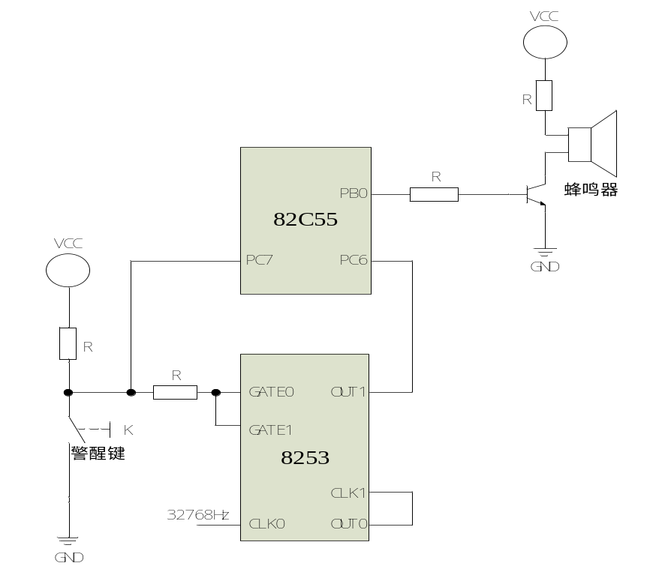
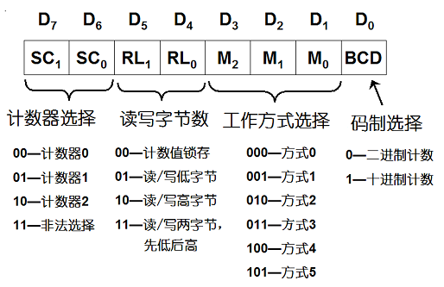
图2 题5.2示意图
8253初始化字格式

1
A组方式选择位：
00——方式0
01——方式1
1×——方式2
A口：
0——输出
1——输入
PC₃～PC₀：
0——输出
1——输入
B口：
0——输出
1——输入
B组方式选择位：
0——方式0
1——方式1
PC₇～PC₄：
0——输出
1——输入
D₇D₆D₅D₄D₃D₂D₁D₀
82C55方式选择字

